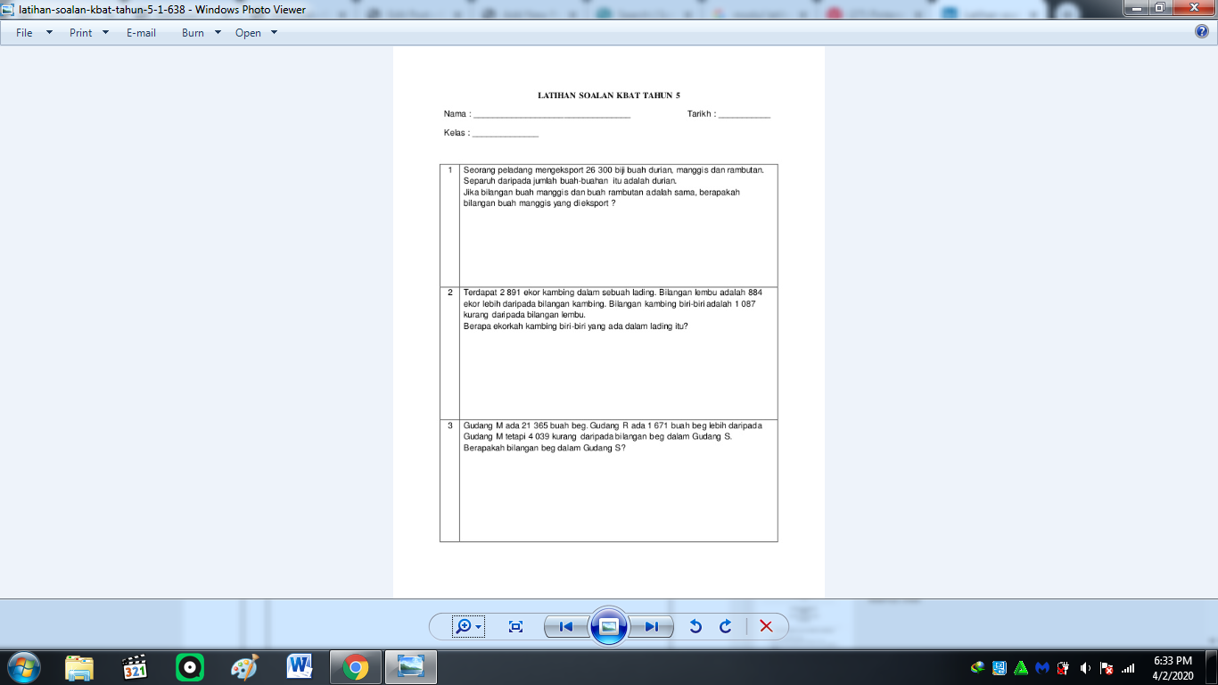

4 Sebuah pusat mengitar semula mengumpulkan sejumlah 435 200 biji botol dalam
bulan Ogos untuk dikitar semula. Pada bulan ...